План-схема 1 (Галерный проезд, д. 5)

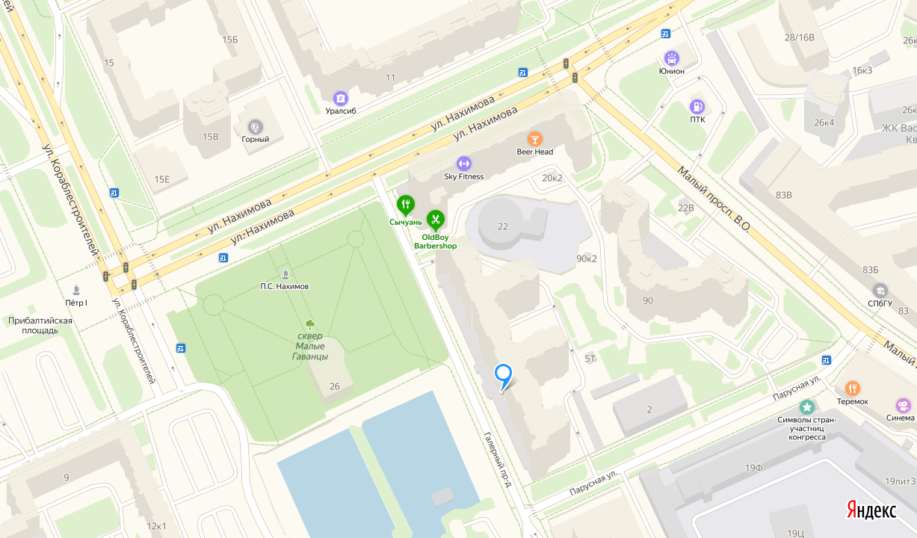

Условные обозначения:
Вход в детский сад
Парковка
Регулируемый пешеходный переход
Нерегулируемый пешеходный переход
Пешеходные маршруты
Маршруты движения личного автотранспорт

План-схема 2 (Галерный проезд, д. 5)

Жилой дом

Здание
детского
сада № 29

- въезд/выезд грузовых транспортных средств
- движение грузовых транспортных средств
- вход детей в детский сад
- место разгрузки/погрузки

